在热爱与责任的面前。所有选择都不应该被辜负

@[toc]

# 调度算法评价指标

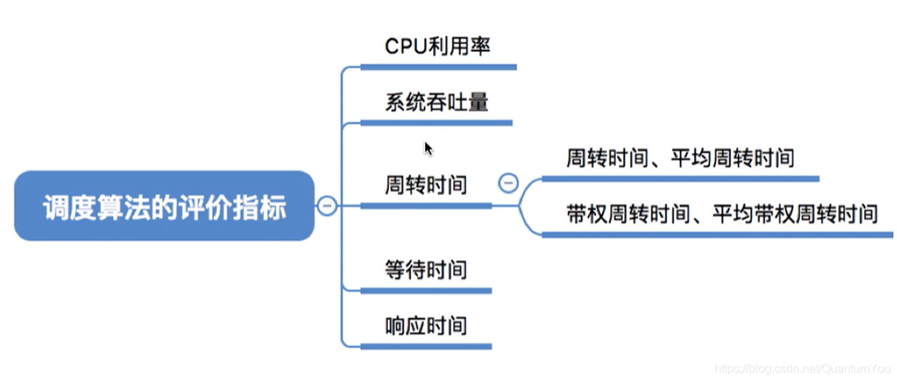

## CPU 利用率

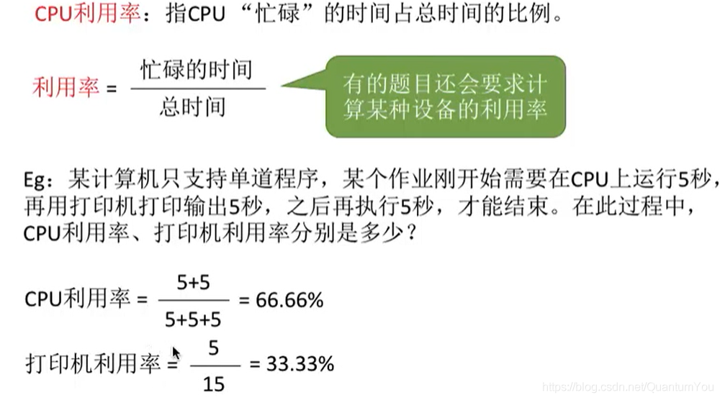

## 系统吞吐量

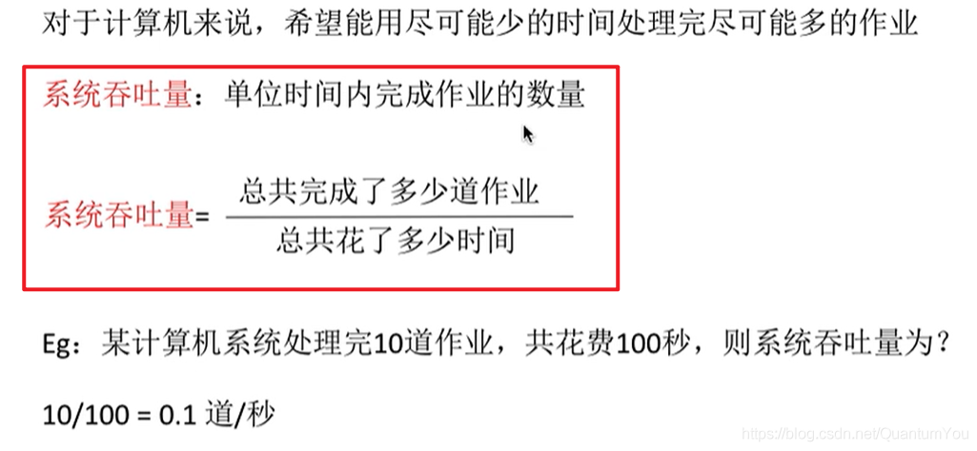

## 周转时间

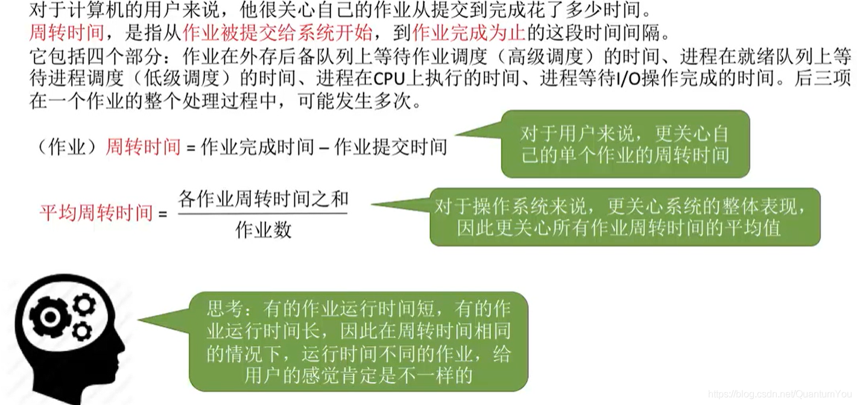  
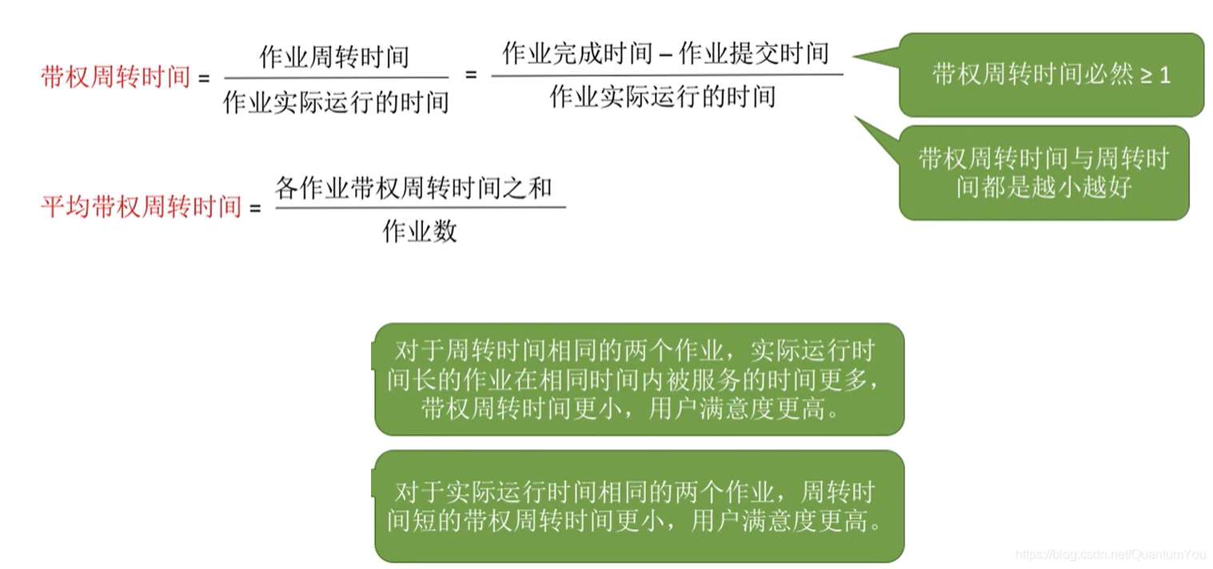

## 等待时间

* 作业的等待时间与进程的等待时间有所不同  
  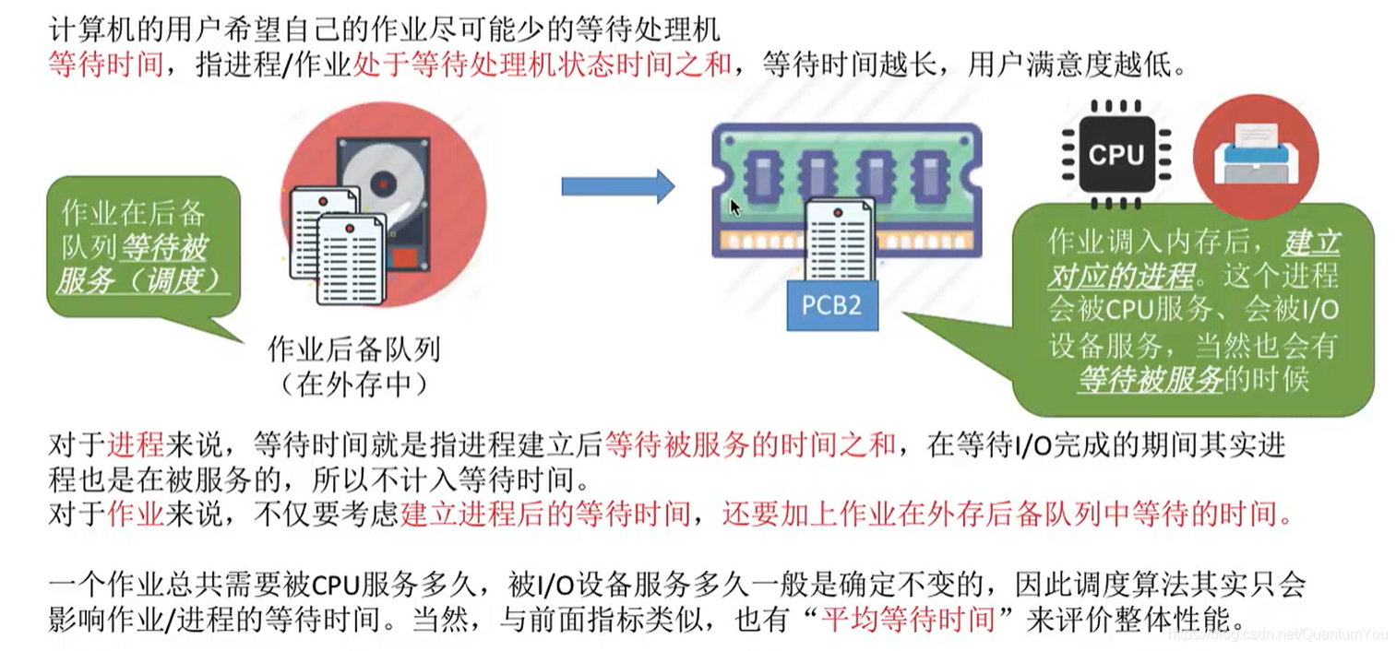

## 响应时间

* 对于计算机用户来说，会希望自己的提交的请求（比如通过键盘输入了一个调试命令）尽早地开始被系统服务、回应。
* 响应时间，指从用户提交请求到首次产生响应所用的时间。

# 小结

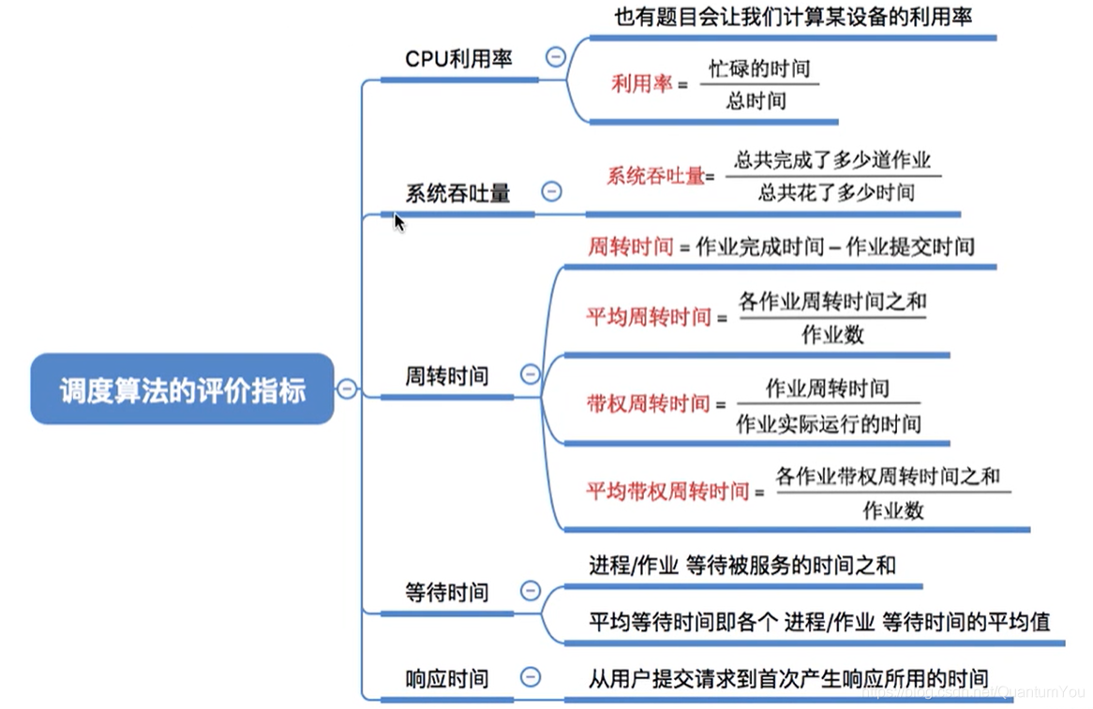

# 调度算法

## FCFS 算法

* 先来先服务（First Come First Serve ）
* **算法思想**：主要从“公平”的角度考虑（类似于我们生活中排队买东西的例子）
* **算法规则** ： 按照作业/进程到达的先后顺序进行服务
* **用于作业 / 进程调度**： 用于作业调度时，考虑的是哪个作业先到达后备队列；用于进程调度时，考虑的是哪个进程先到达就绪队列
* **是否可抢占**：非抢占式的算法
* **优缺点** ： 优点：公平、算法实现简单
* 缺点：排在长作业（进程）后面的短作业需要等待很长时间，带权周转时间很大，对短作业来说用户体验不好。即FCFS算法对长作业有利，对短作业不利（Eg：排队买奶茶）
* **是否导致饥饿**（某进程/作业长时间得不到服务） 不会

### 重要例子

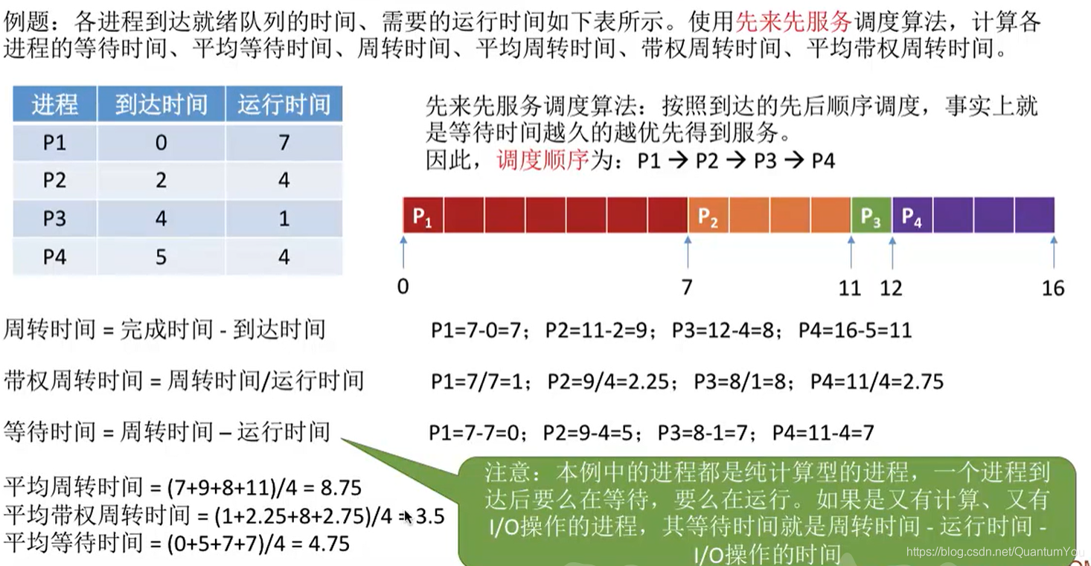

注意：上述绿字所述，公式不是一成不变的

## SJF 算法

* 短作业优先算法(Shortest Job First )
* **算法思想**：追求最少的平均等待时间，最少的平均周转时间、最少的平均平均带权周转时间
* **算法规则** ： 最短的作业/进程优先得到服务（所谓“最短”，是指要求服务时间最短）
* **用于作业 / 进程调度**：即可用于作业调度，也可用于进程谪度。用于进程调度时称为“短进程优先（SPF，Shortest process first）算法
* **是否可抢占** ： SJF和SPF是非抢占式的算法。但是也有抢占式的版本一一最短剩余时间优先算法（SRTN， Shortest Remaining Time Next）
* **优缺点**： 优点：“最短的”平均等待时间、平均周转时间
* 缺点：不公平。*对短作业有利，对长作业不利*。可能产生饥饿现象。另外，作业/进程的运行时间是由用户提供的，并不一定真实，不一定能做到真正的短作业优先
* **是否导致饥饿**（某进程/作业长时间得不到服务） 会。如果源源不断地有短作业/进程到来，可能使长作业/进程长时间得不到服务，产生“饥饿”现象。如果一直得不到服务，则称为“饿死”

### 重要例子

非抢占式算法  
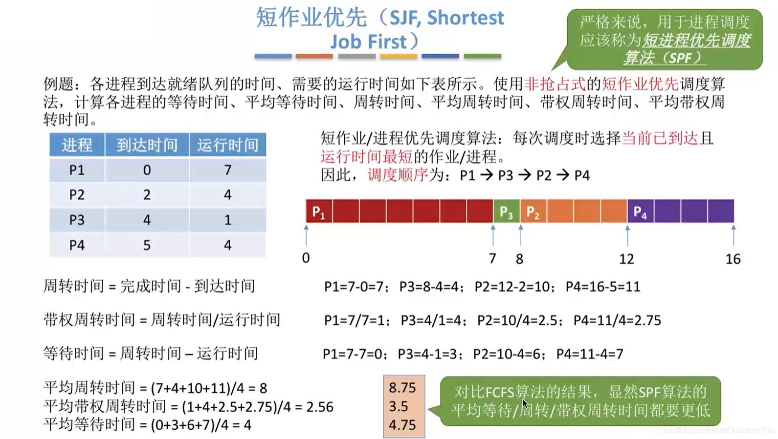  
抢占式算法（SRTN）  
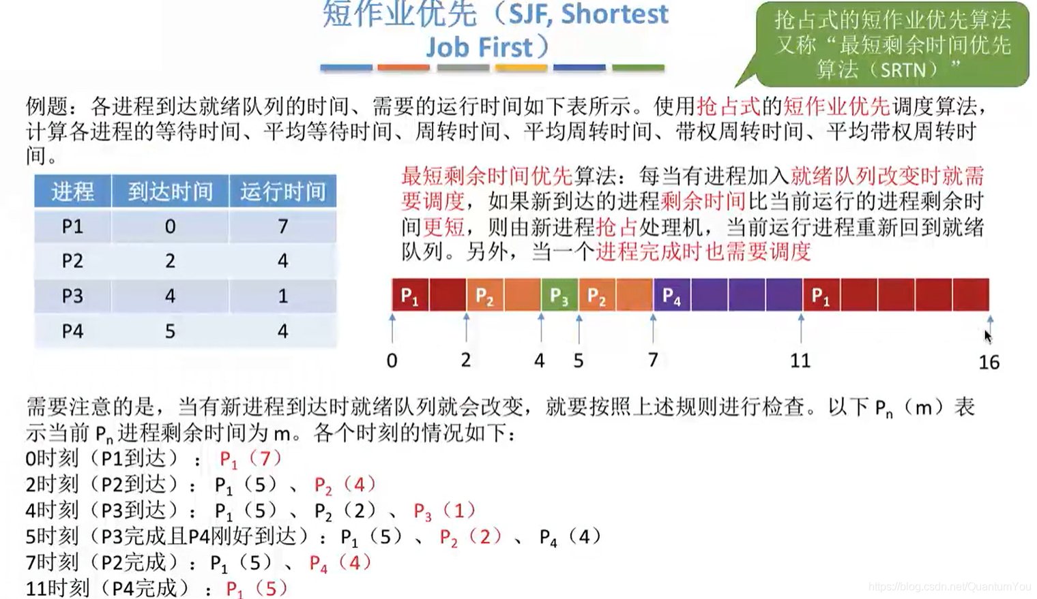  
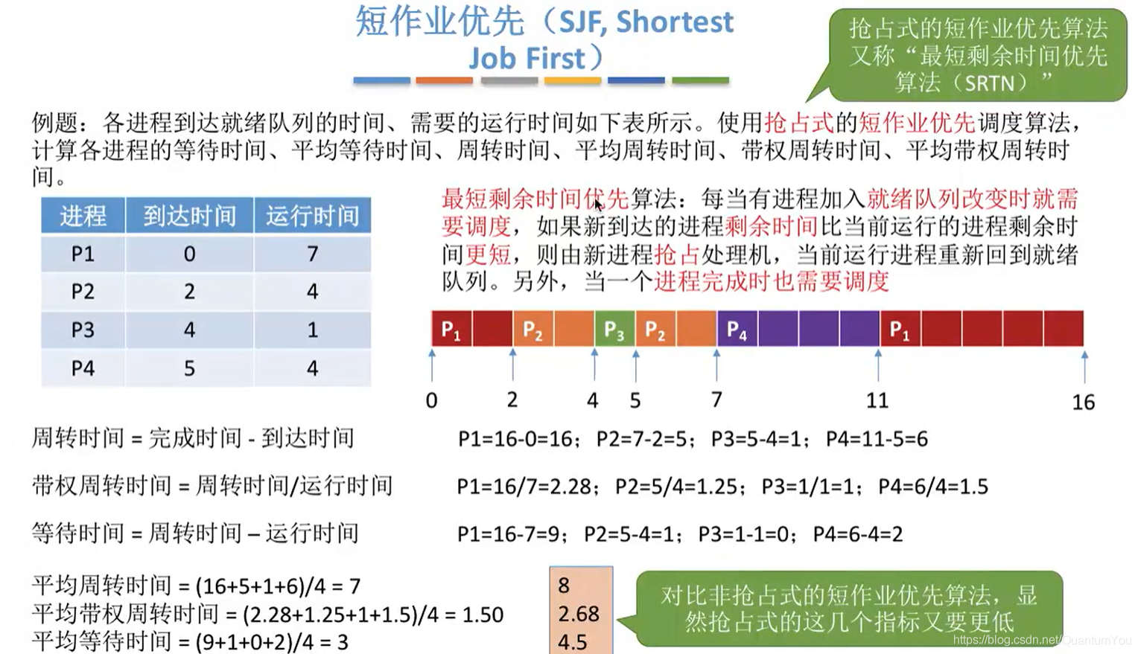

注意：

周转时间、带权周转时间、等待时间、平均周转时间、平均带权周转时间、平均等待时间的计算方法

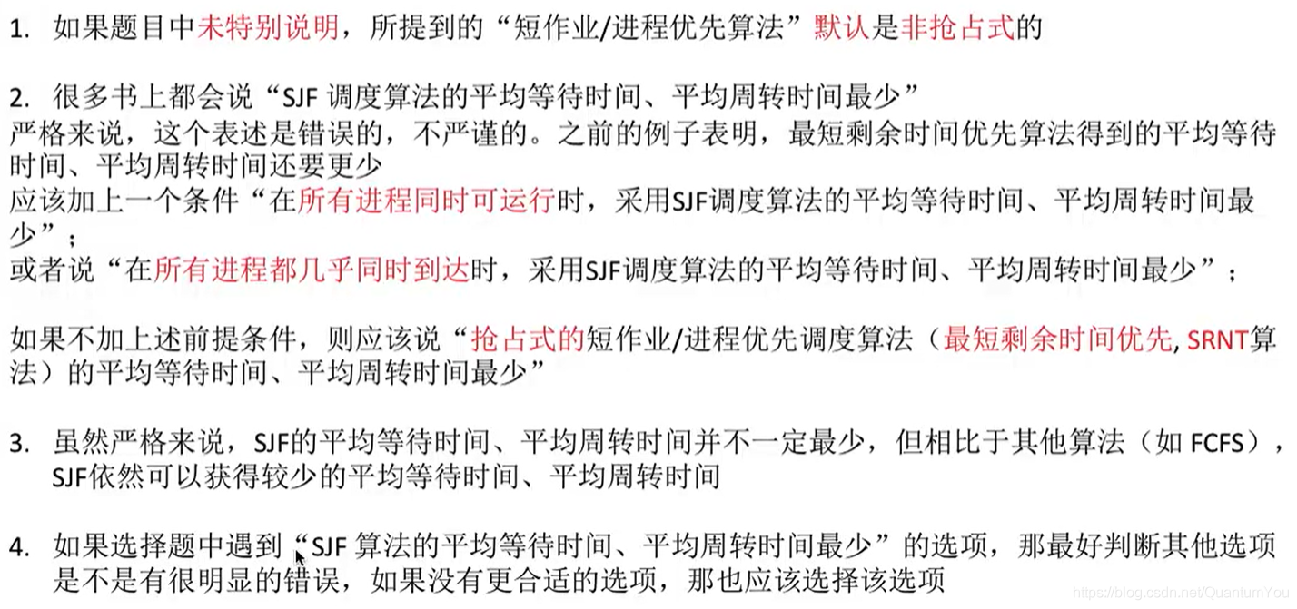

## 上述两种算法对比

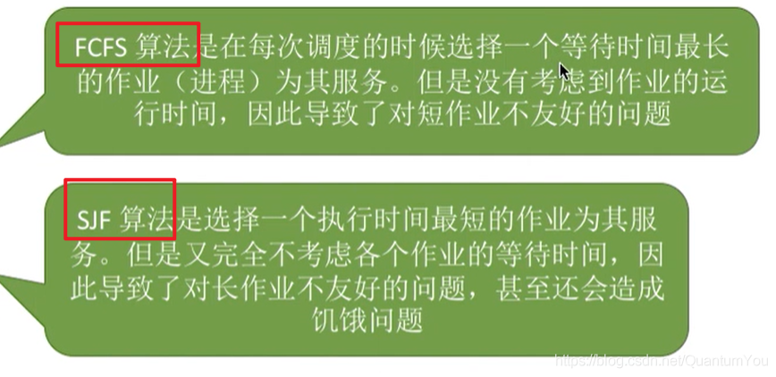

## HRRN 算法

高相应优先算法（Highest Response Ratio Next）

* **算法思想**：要综合考虑作业/进程的等待时间和要求服务的时间
* **算法规则** ： 在每次调度时先计算各个作业/进程的响应比，选择响应比最高的作业/进程为其服务
* **用于作业 / 进程调度**：即可用于作业调度，也可用于进程调度
* **是否可抢占** ： 非抢占式的算法。因此只有当前运行的作业/进程主动放弃处理机时，才需要调度，才需要计算响应比
* **优缺点**：综合考虑了等待时间和运行时间（要求服务时间）等待时间相同时，要求服务时间短的优先（SJF的优点）要求服务时间相同时，等待时间长的优先（FCFS的优点）对于长作业来说，随着等待时间越来越久，其响应比也会越来越大，从而避免了长作业饥饿的问题
* **是否导致饥饿**（某进程/作业长时间得不到服务） 不会。

相应比 = $\frac{等待时间+要求服务时间}{等待时间}$

### 重要例子

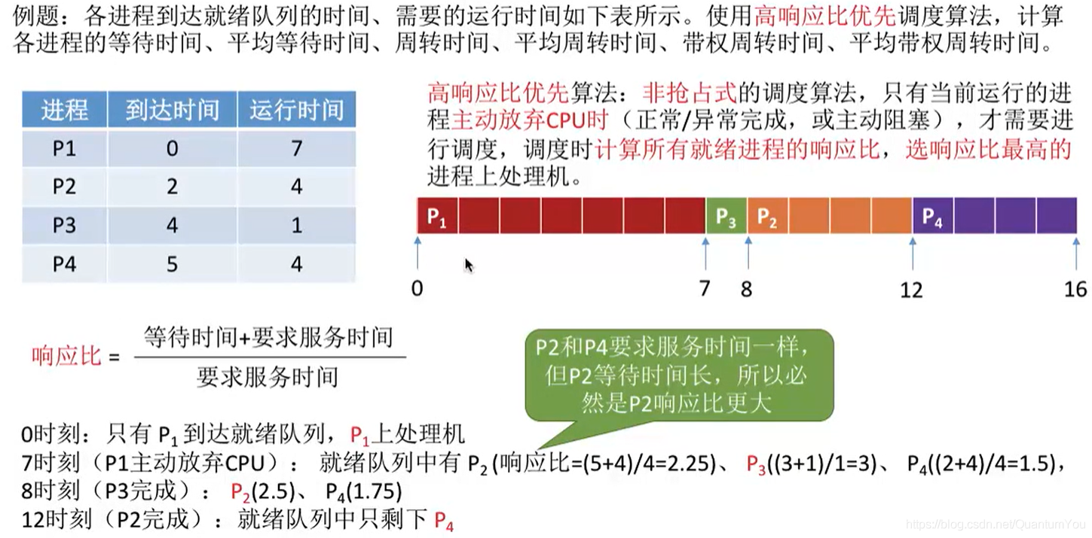

# 三种调度算法总结

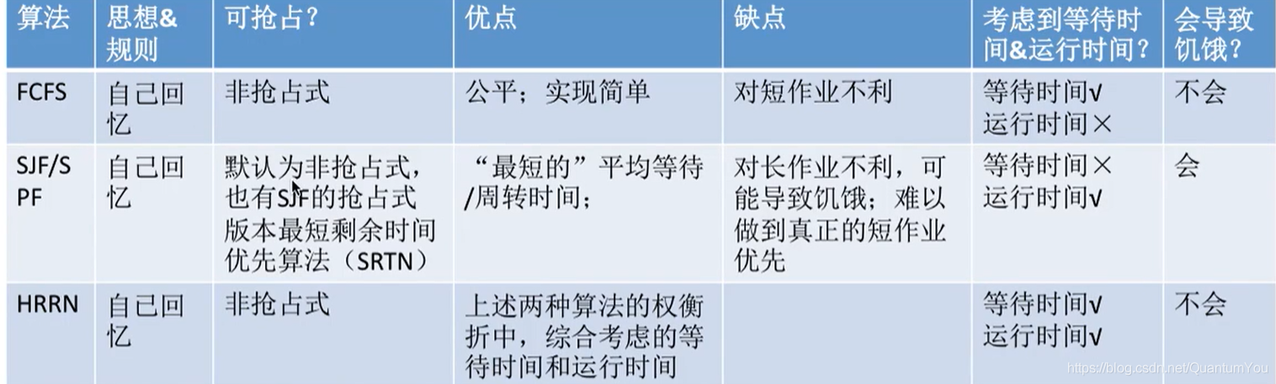  
注意：这几种算法主要关心对用户的公平性、平均周转时间、平均等待时间等评价系统整体性能的指标，但是不关心“响应时间”，也并不区分任务的紧急程度，因此对于用户来说，交互性很糟糕。因此这三种算法一般适合用于早期的批处理系统，当然，FCFS算法也常结合其他的算法使用，在现在也扮演着很重要的角色。而适合用于交互式系统的调度算法将在下个小节介绍